

Инструкция по установке
комплекта защитно-декоративных аксессуаров
Защита переднего бампера d 76/60
для VW TOUAREG 2010
VWTG.48.1189
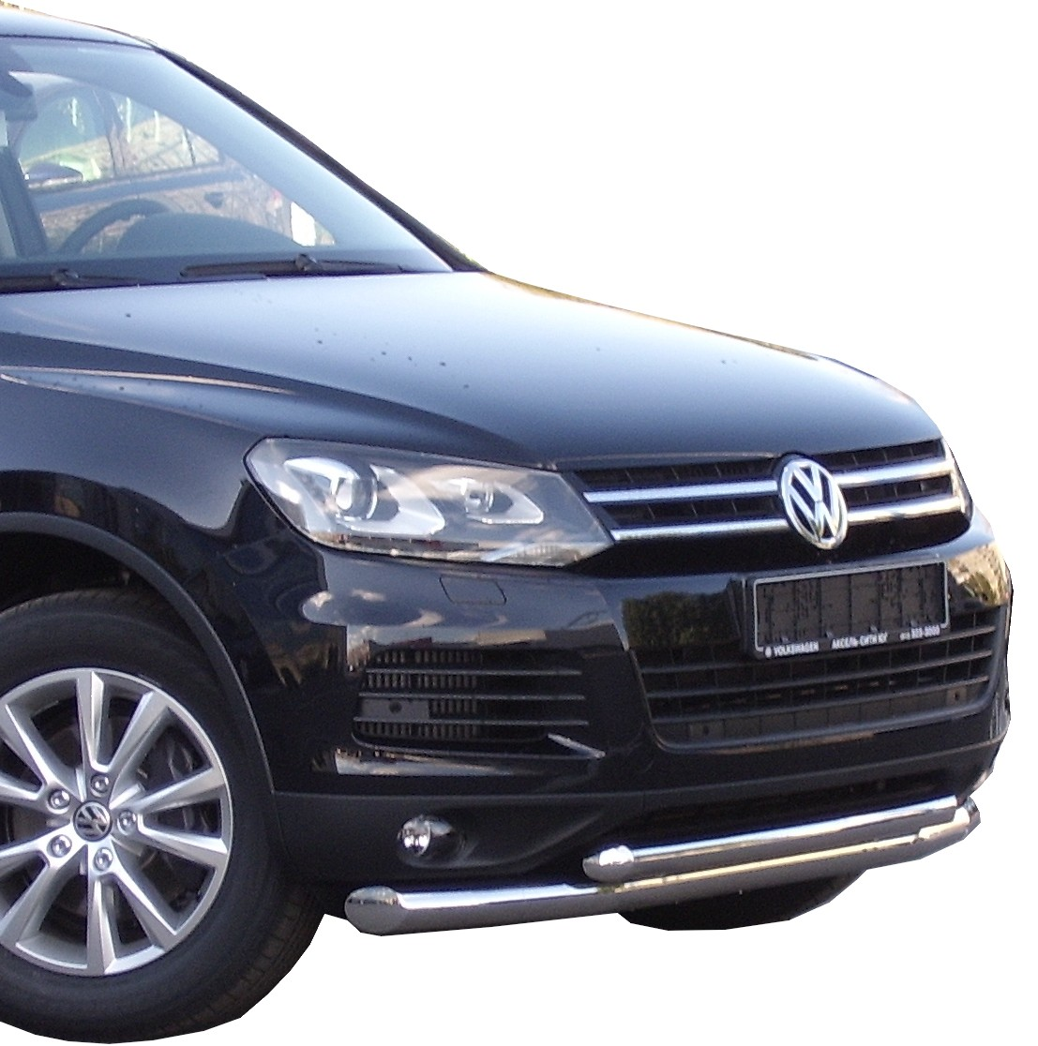

Время установки |  | 40 | мин.
Время демонтажа |  | 40 | мин.
Масса |  | 9,5 | кг
Гарантия |  | 12 | месяцев

 |  |  |  | Уважаемый Покупатель!
Мы благодарим Вас
за приобретение нашей продукции
Для успешной установки аксессуара Вам понадобится:
 | 1. | Ключ рожковый 13
 | 2. | Головка 13, 17 с воротком

Монтажный комплект:

1 | Защита, 1шт. |  | 2 | Закладная М8, 2шт. |  | 3 | Закладная М10, 2шт.
1 | 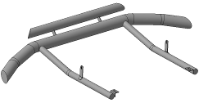 |  | 2 | 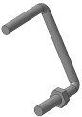 |  | 3 | 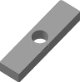

Крепеж:

4 |  | Шпилька М10х60 2шт. |  | 5 |  | Гайка М8  2шт. |  | 6 |  | Гайка М10  2шт. |  | 7 |  | Шайба 8 (кузов) 2шт.

8 |  | Шайба 10 (кузов) 2шт. |  | 9 |  | Гровер 8  2шт. |  | 10 |  | Гровер 10  2шт.
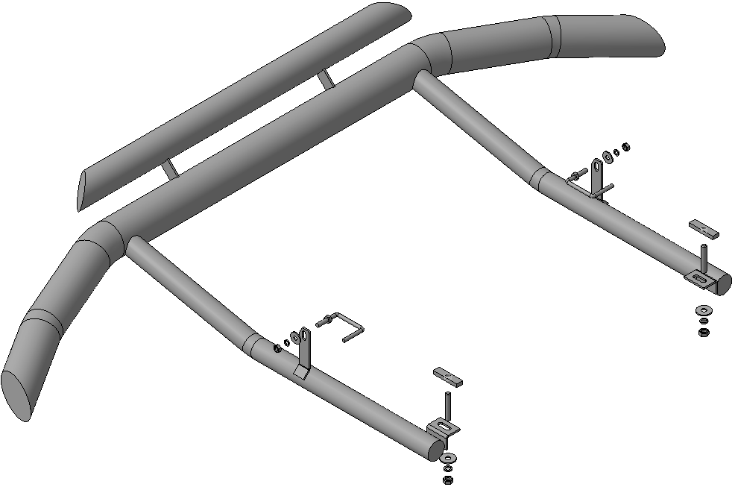
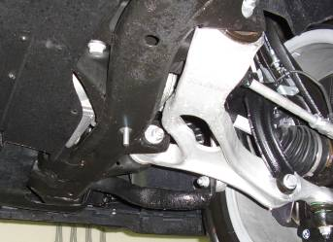 | 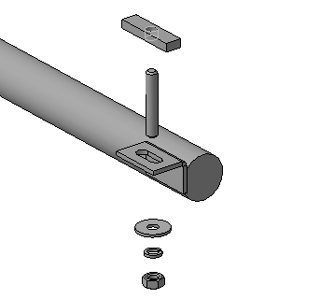  6, 8, 10  3  4
Шаг 1
Установить закладные поз.3 на подрамник, ввернуть шпильки поз.4.
Закрепить защиту поз.1 крепежом поз.6, 8 и 10.
Инструмент: Головка с воротком 13, ключ 13.

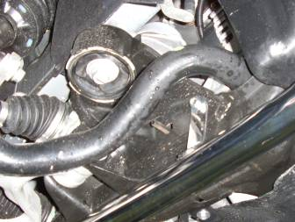 | 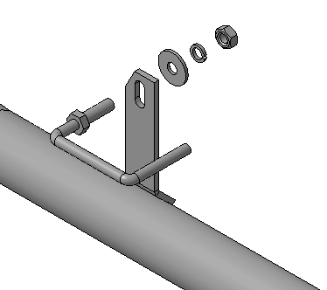  5, 7, 9  2
Шаг 2
Установить закладные поз.2 на подрамник.
Установить защиту поз.1, закрепить крепежом поз.5, 7 и 9.
Инструмент: Головка с воротком 13, ключ 13.

Шаг 3
Выровнять защиту, окончательно затянуть крепеж.
Момент затяжки:
М8- 20÷24 Нм
М10 - 43÷49 Нм.
Инструмент: Головка 13, 17 с воротком, ключ 13.

ПОЗДРАВЛЯЕМ С УСПЕШНОЙ УСТАНОВКОЙ!

